**PROJETO DE LEI Nº ____/2023.**

**Ementa**: Modifica o Art. 3º da Lei nº 1.214/1997.

O Vereador que este subscreve, no uso de suas atribuições legislativas, propõe à **CÂMARA MUNICIPAL DE VEREADORES DE SALGUEIRO**, a seguinte Projeto de lei que modificativa, o art. 3º a Lei nº 1.214/1997:

**Art. 1º** - Modifica-se o Art. 3º da Lei nº 2.145/2019, passando a ter a seguinte redação:

Art. 3º. O Conselho Municipal da Assistência Social terá a seguinte composição e representantes com cadeiras permanentes, garantida a metade dos membros sejam provenientes de órgãos da sociedade civil, enquanto a outra metade são representantes da gestão municipal e da Câmara Municipal de Vereadores:

§ 1º Os representantes dos órgãos governamentais serão indicados pelo Poder Executivo Municipal e devem ser escolhidos entre servidores com disponibilidade, para participação e formação, de forma a propiciar uma contribuição efetiva para o exercício das atribuições neste Conselho;

I – Representante da Secretária de Desenvolvimento Social;

II – Representante da Secretaria de Educação;

III – Representante da Secretária de Saúde;

IV – Representante da Secretária de Finanças;

V – Representante da Secretaria de Desenvolvimento Econômico.

§ 2º Os representantes da sociedade civil serão eleitos em foro próprio, através de plenárias específicas e coordenadas pelo próprio segmento: convocadas e acompanhadas pelo Conselho Municipal da Assistência Social:

I – Representante da Paroquia de Nossa Senhora do Perpetuo Socorro, sendo da Creche ou do PROAC;

II – Representante da Sociedade São Vicente de Paula;

III – 02 (dois) Representantes dos distintos Sindicatos Rurais de Salgueiro (Patronais);

IV – Representante de Associação sem fins lucrativos.

§ 3º É vedada a escolha do representante da sociedade civil, que possua vínculo familiar até 4º grau, vínculo empregatício, dependência econômica ou comunhão de interesses com o poder público municipal ou com instituições ou pessoas públicas ou políticas, que venham a integrar este Conselho na qualidade de representante.

§ 4º Cada titular do CMAS terá um suplente, oriundo da mesma categoria representativa.

§ 5º Somente será admitida a participação no CMAS de entidade juridicamente constituída e em regular funcionamento.

**Art. 2º** Em caso de recente eleição do conselho municipal de Assistência Social será feita uma nova escolha dos membros do CMAS respeitando a quantidade e determinação desta lei.

**Art. 3º** Esta Lei entra em vigor na data de sua publicação, revogadas as disposições em contrário.

Atenciosamente,

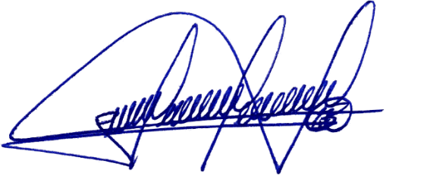Salgueiro, 09 de Novembro de 2023.

_______________________________

**Bruno Marreca**

Vereador do Município do Salgueiro/PE

**JUSTIFICATIVA**

O conselho municipal de Assistência Social deve ser um espaço compostos por representantes do poder público e da sociedade civil, aonde a paridade é garantida pela Constituição.

Esse projeto de Lei garante que a participação popular seja ouvida, respeitada e composta por pessoas de diferentes segmentos sociais evitando que os interesses próprios e políticos, sejam maiores que os interesses públicos e coletivos.

Fomos procurados e procuramos por sérios representantes do segmento social, que possuem relevantes serviços prestados em nosso município e que estão desacreditados no CMAS pelas manobras e interesses individuais que atropelam os interesses coletivos.

Esse Projeto de lei nada mais é do que fazer uma justiça social e atualização da Lei nº 1.214/1997, para que seja garantida a voz da sociedade civil organizada com a mínima interferência de grupos políticos.

Atenciosamente,

Salgueiro, 09 de Novembro de 2023

_______________________________

**Bruno Marreca**

Vereador do Município do Salgueiro/PE